**“Передай мяч”**

(Кряжева Н.Л., 1997)

**Цель:** снять излишнюю двигательную активность.

Сидя на стульях или стоя в кругу, играющие стараются как можно быстрее передать мяч, не уронив его, соседу. Можно в максимально быстром темпе бросать мяч друг другу или передавать его, повернувшись спиной в круг и убрав руки за спину. Усложнить упражнение можно, попросив детей играть с закрытыми глазами или используя в игре одновременно несколько мячей.

**“Кричалки—шепталки—молчалки”** (Шевцова И.В.)

**Цель:** развитие наблюдательности, умения действовать по правилу, волевой регуляции.

Из разноцветного картона надо сделать 3 силуэта ладони: красный, желтый, синий. Это — сигналы. Когда взрослый поднимает красную ладонь — “кричалку” можно бегать, кричать, сильно шуметь; желтая ладонь — “шепталка” — можно тихо передвигаться и шептаться, на сигнал “молчалка” — синяя ладонь — дети должны замереть на месте или лечь на пол и не шевелиться. Заканчивать игру следует “молчалками”.

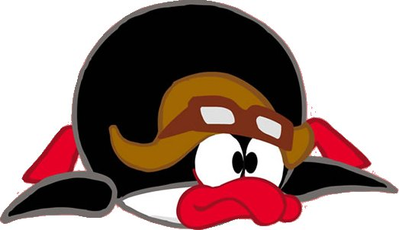

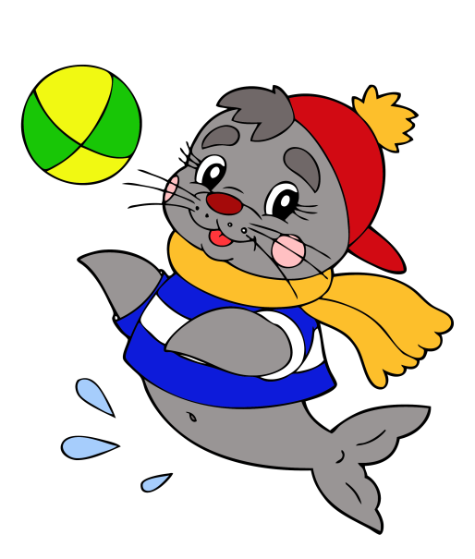

**“Зеваки”**

(Чистякова М.И., 1990)

**Цель:** развитие произвольного внимания, быстроты реакции, обучение умению управлять своим телом и выполнять инструкции.

Все играющие идут по кругу, держась за руки. По сигналу ведущего (это может быть звук колокольчика, погремушки, хлопок руками или какое-нибудь слово) дети останавливаются, хлопают 4 раза в ладоши, поворачиваются и идут в другую сторону. Кто не успел выполнить задание, выбывает из игры. Игру можно проводить под музыку или под групповую песню. В таком случае дети должны хлопать в ладоши, услышав определенное слово песни (оговоренное заранее).

.

**“Король сказал...”**

(Известная детская игра)

**Цель:** переключение внимания с одного вида деятельности на другой, преодоление двигательных автоматизмов.

Все участники игры вместе с ведущим становятся в круг. Ведущий говорит, что он будет показывать разные движения (физкультурные, танцевальные, шуточные), а играющие должны их повторять только в том случае, если он добавит слова “Король сказала. Кто ошибется, выходит на середину круга и выполняет какое-нибудь задание участников игры, например, улыбнуться, попрыгать на одной ноге и т.д. Вместо слов “Король сказал” можно добавлять и другие, например, “Пожалуйста” или “Командир приказал”.



**“Слушай команду”**

(Чистякова М.И., 1990)

**Цель:** развитие внимания, произвольности поведения.

Звучит спокойная, но не слишком медленная музыка. Дети идут в колонне друг за другом. Внезапно музыка прекращается. Все останавливаются, слушают произнесенную шепотом команду ведущего (например: “Положите правую руку на плечо соседа”) и тотчас же ее выполняют. Затем снова звучит музыка, и все продолжают ходьбу. Команды даются только на выполнение спокойных движений. Игра проводится до тех пор, пока группа в состоянии хорошо слушать и выполнять задание. Игра поможет воспитателю сменить ритм действия расшалившихся ребят, а детям — успокоиться и без труда переключиться на другой, более спокойный вид деятельности.

**“Сиамские близнецы”**

(Кряжева Н.Л., 1997)

**Цель**: научить детей гибкости в общении друг с другом, способствовать возникновению доверия между ними.

Скажите детям следующее. “Разбейтесь на пары, встаньте плечом к плечу, обнимите друг друга одной рукой за пояс, правую ногу поставьте рядом с левой ногой партнера. Теперь вы сросшиеся близнецы: две головы, три ноги, одно туловище, и две руки. Попробуйте походить по помещению, что-то сделать, лечь, встать, порисовать, попрыгать, похлопать в ладоши и т.д.” Чтобы “третья” нога действовала “дружно”, ее можно скрепить либо веревочкой, либо резинкой. Кроме того, близнецы могут “срастись” не только ногами, но спинками, головами и другим.

**“Броуновское движение”**

(Шевченко Ю.С., 1997)

**Цель:** развитие умения распределять внимание. Все дети встают в круг. Ведущий один за другим вкатывает в центр круга теннисные мячики. Детям сообщаются правила игры: мячи не должны останавливаться и выкатываться за пределы круга, их можно толкать ногой или рукой. Если участники успешно выполняют правила игры, ведущий вкатывает дополнительное количество мячей. Смысл игры — установить командный рекорд по количеству мячей в круге.

**“Слушай хлопки”**

(Чистякова М.И., 1990)

**Цель:** тренировка внимания и контроль двигательной активности.

Все идут по кругу или передвигаются по комнате в свободном направлении. Когда ведущий хлопнет в ладоши один раз, дети должны остановиться и принять позу “аиста” (стоять на одной ноге, руки в стороны) или какую-либо другую позу. Если ведущий хлопнет два раза, играющие должны принять позу “лягушки” (присесть, пятки вместе, носки и колени в стороны, руки между ступнями ног на полу). На три хлопка играющие возобновляют ходьбу.

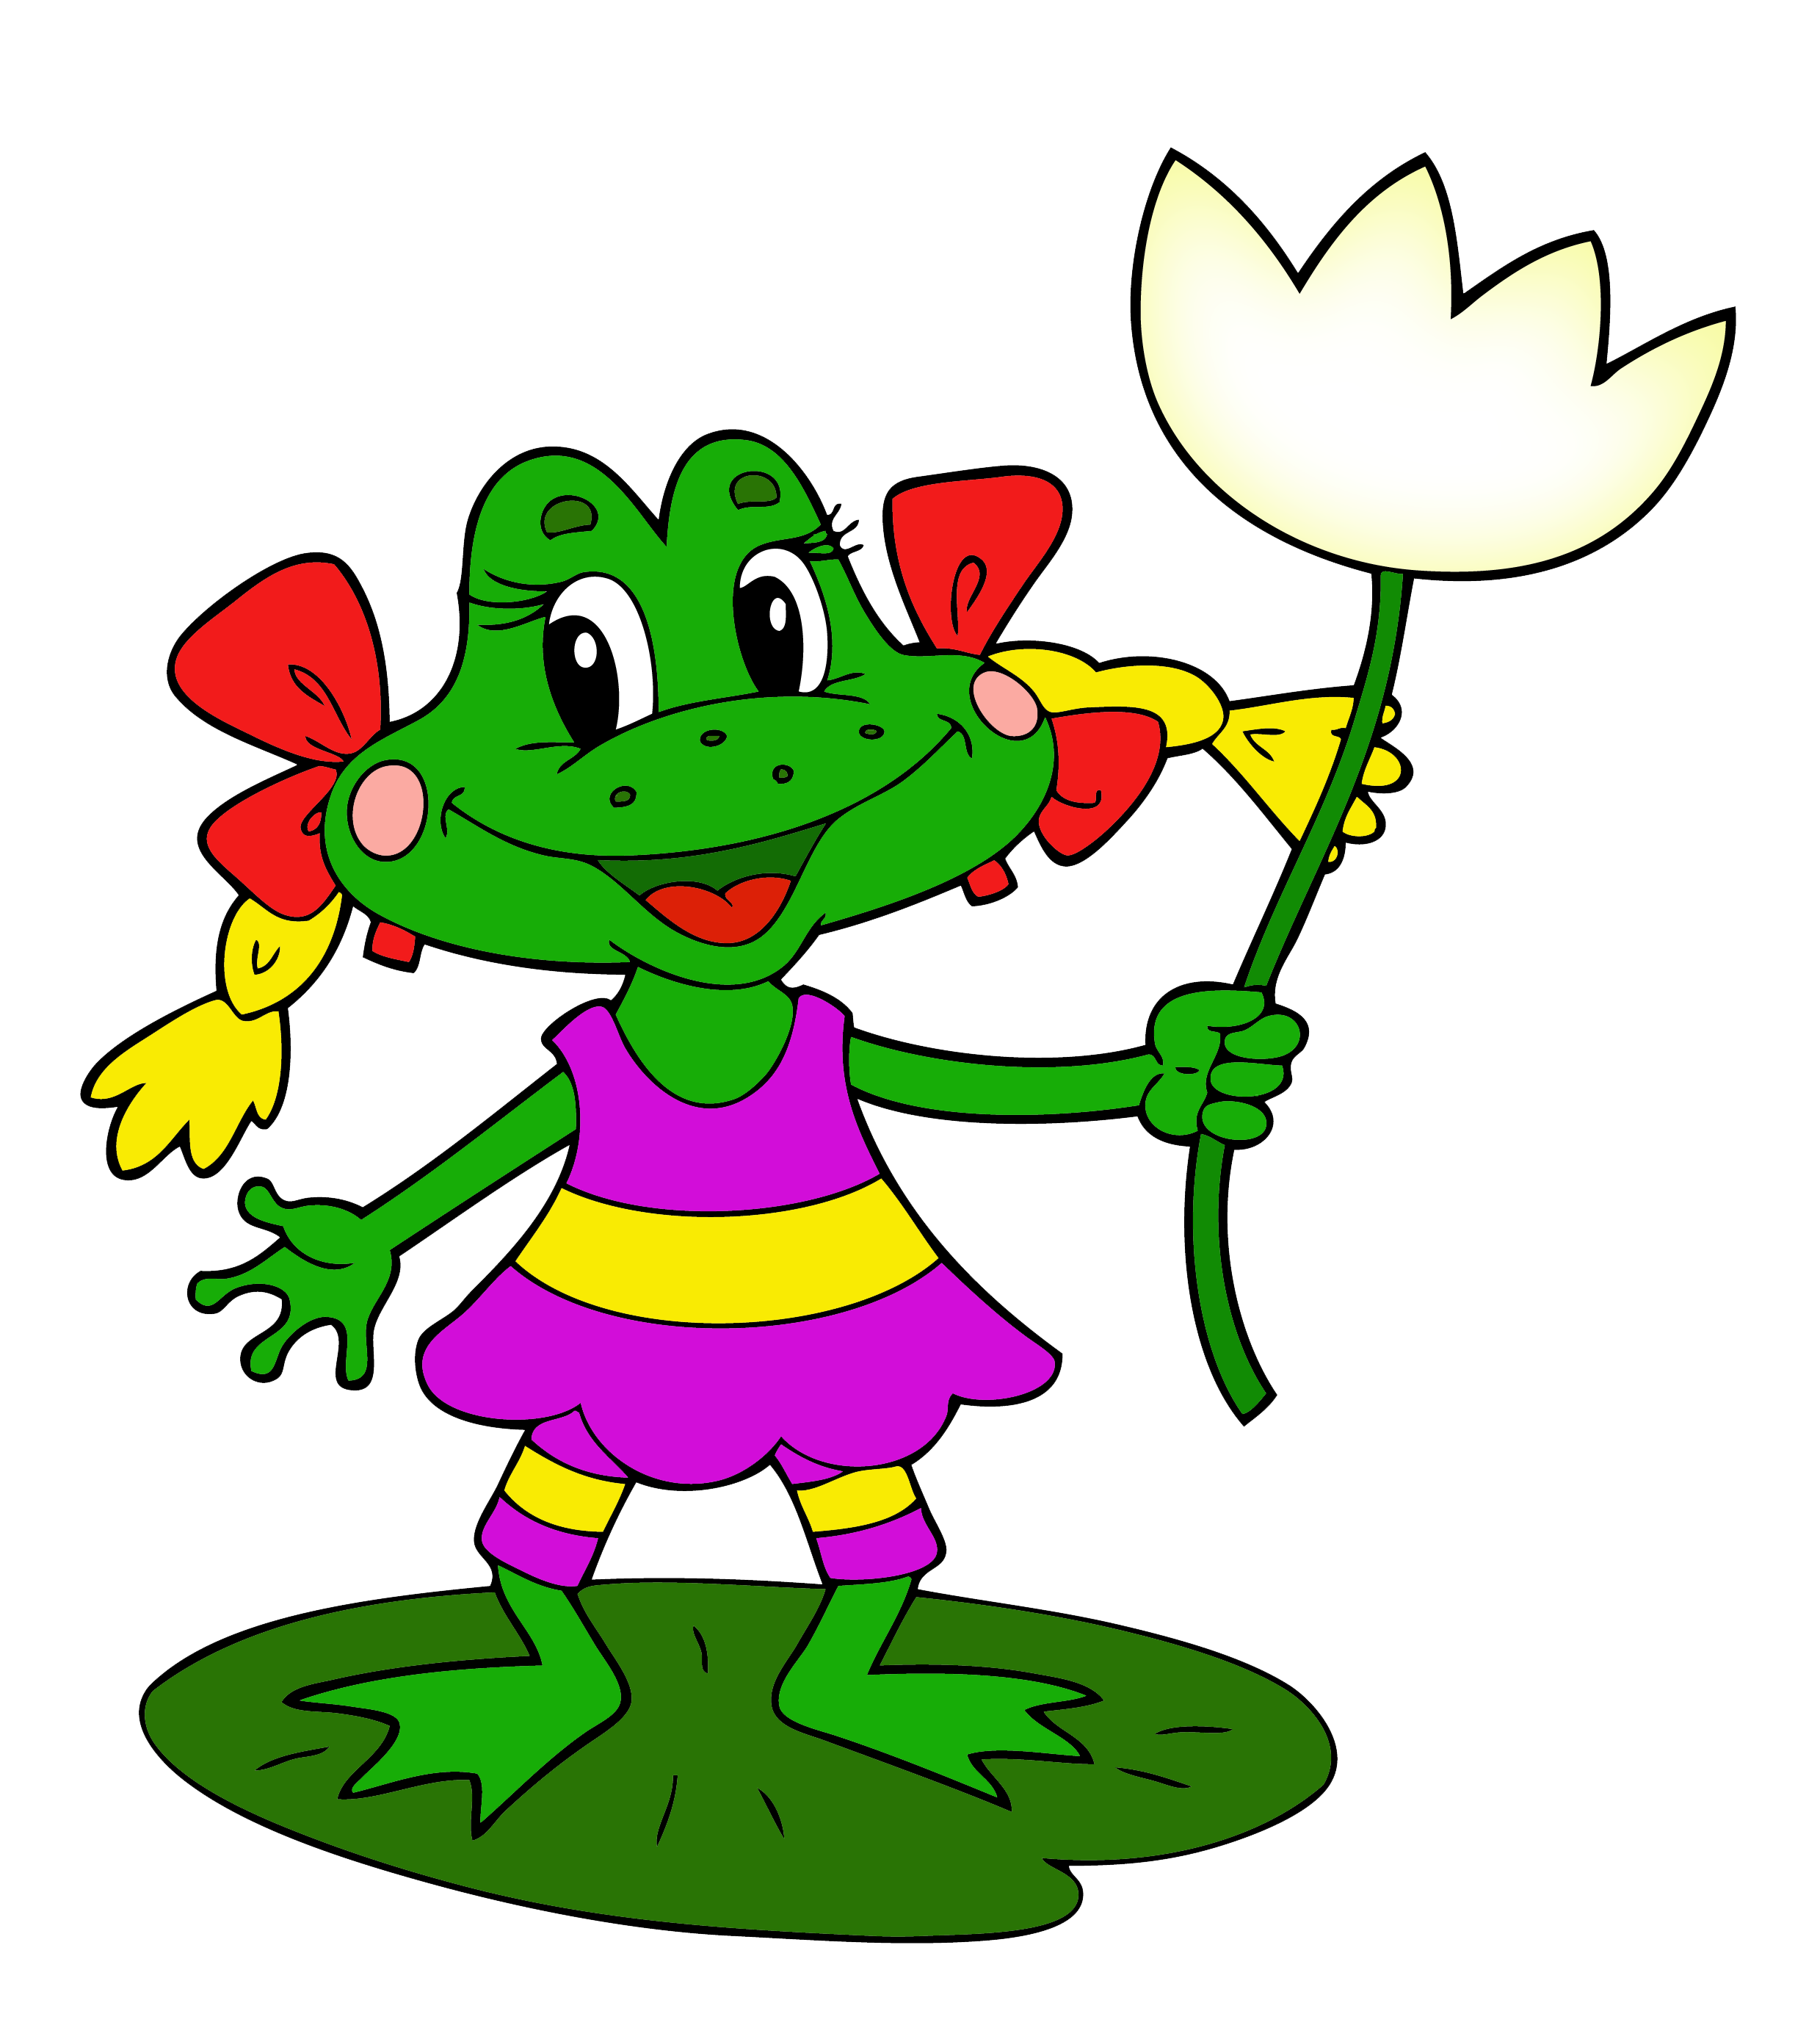

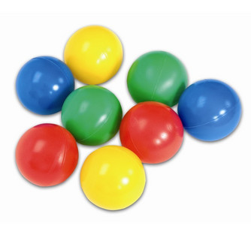

**“Давайте поздороваемся”**

(Автор неизвестен)

**Цель:** снятие мышечного напряжения, переключение внимания.

Дети по сигналу ведущего начинают хаотично двигаться по комнате и здороваются со всеми, кто встречается на их пути (а возможно, что кто-либо из детей будет специально стремиться поздороваться именно с тем, кто обычно не обращает на него внимания). Здороваться надо определенным образом:

1 хлопок — здороваемся за руку;

2 хлопка — здороваемся плечиками;

3 хлопка — здороваемся спинками.

Разнообразие тактильных ощущений, сопутствующих проведению этой игры, даст гиперактивному ребенку возможность почувствовать свое тело, снять мышечное напряжение. Смена партнеров по игре поможет избавиться от ощущения отчужденности. Для полноты тактильных ощущений желательно ввести запрет на разговоры во время этой игры.

.

**“Замри”**

(Чистякова М.И., 1990)

**Цель:** развитие внимания и памяти.

Дети прыгают в такт музыке (ноги в стороны — вместе, сопровождая прыжки хлопками над головой и по бедрам). Внезапно музыка обрывается. Играющие должны застыть в позе, на которую пришлась остановка музыки. Если кому-то из участников это не удалось, он выбывает из игры. Снова звучит музыка — оставшиеся продолжают выполнять движения. Играют до тех пор, пока в круге ни останется лишь один играющий.

**“Веселая игра с колокольчиком”** (Карпова Е.В., Лютова Е.К., 1999)

**Цель:** развитие слухового восприятия.

Все садятся в круг, по желанию группы выбирается водящий, однако, если желающих водить нет, то роль водящего отводится тренеру. Водящему завязывают глаза, а колокольчик передают по кругу, задача водящего — поймать человека с колокольчиком. Перебрасывать колокольчик друг другу нельзя.

.



**“Расставь посты”**

(Чистякова М.И., 1990)

**Цель:** развитие навыков волевой регуляции, способности концентрировать внимание на определенном сигнале.

Дети маршируют под музыку друг за другом. Впереди идет командир, который выбирает направление движения. Как только командир хлопнет в ладоши, идущий последним ребенок должен немедленно остановиться. Все остальные продолжают маршировать и слушать команды. Таким образом, командир расставляет всех детей в задуманном им порядке (в линейку, по кругу, по углам и т. д.). Чтобы слышать команды, дети должны передвигаться бесшумно.

.

**Подвижные игры**

**для гиперактивных детей**







**“Обзывалки”**

(Кряжева Н.Л., 1997)

**Цель:** снять вербальную агрессию, помочь детям выплеснуть гнев в приемлемой форме.

Скажите детям следующее: “Ребята, передавая мяч по кругу, давайте называть друг друга разными необидными словами (заранее обговаривается условие, какими обзывалками можно пользоваться. Это могут быть названия овощей, фруктов, грибов или мебели). Каждое обращение должно начинаться со слов: “А ты, ..., морковка!” Помните, что это игра, поэтому обижаться друг на друга не будем. В заключительном круге обязательно следует сказать своему соседу что-нибудь приятное, например: “ А ты, .... солнышко!”

Игра полезна не только для агрессивных, но и для обидчивых детей. Следует проводить ее в быстром темпе, предупредив детей, что это только игра и обижаться друг на друга не стоит.





**Подвижные игры**

**для агрессивных детей**





**“Доброе животное”**

(Кряжево Н.Л., 1997)

**Цель:** способствовать сплочению детского коллектива, научить детей понимать чувства других, оказывать поддержку и сопереживать.

Ведущий тихим таинственным голосом говорит: “Встаньте, пожалуйста, в круг и возьмитесь за руки. Мы — одно большое, доброе животное. Давайте послушаем, как оно дышит! А теперь подышим вместе! На вдох — делаем шаг вперед, на выдох — шаг назад. А теперь на вдох делаем 2 шага вперед, на выдох — 2 шага назад. Вдох — 2 шага вперед. Выдох — 2 шага назад. Так не только дышит животное, так же четко и ровно бьется его большое доброе сердце. Стук — шаг вперед, стук — шаг назад и т.д. Мы все берем дыхание и стук сердца этого животного себе”.

**“Два барана”**

(Кряжево Н.Л., 1997)

**Цель:** снять невербальную агрессию, предоставить ребенку возможность “легальным образом” выплеснуть гнев, снять излишнее эмоциональное и мышечное напряжение, направить энергию детей в нужное русло.

Воспитатель разбивает детей на пары и читает текст: “Рано-рано два барана повстречались на мосту”. Участники игры, широко расставив ноги, склонив вперед туловище, упираются ладонями и лбами друг в друга. Задача — противостоять друг другу, не сдвигаясь с места, как можно дольше. Можно издавать звуки “Бе-е-е”. Необходимо соблюдать технику безопасности, внимательно следить, чтобы “бараны” не расшибли себе лбы.

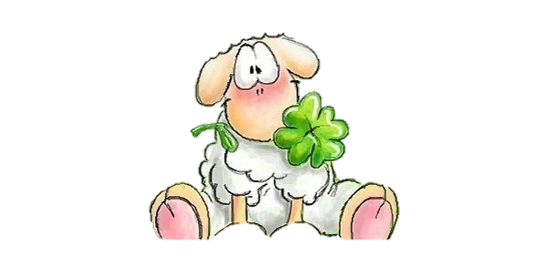

**“Прогулка с компасом”**

**(Коротаева Е.В., 1997)**

**Цель:** формирование у детей чувства доверия к окружающим.

Группа разбивается на пары, где есть ведомый (“турист”) и ведущий (“компас”). Каждому ведомому (он стоит впереди, а ведущий сзади, положив партнеру руки на плечи) завязывают глаза. Задание: пройти все игровое поле вперед и назад. При этом “туриста не может общаться с “компасом” на вербальном уровне (не может разговаривать с ним). Ведущий движением рук помогает ведомому держать направление, избегая препятствий — других туристов с компасами. После окончания игры дети могут описать, что они чувствовали, когда были с завязанными глазами и полагались на своего партнера.

**“Тух-тиби-дух”**

(Фопель К., 1998)

**Цель:** снятие негативных настроений и восстановление сил.

“Я сообщу вам по секрету особое слово. Это волшебное заклинание против плохого настроения, против обид и разочарований. Чтобы оно подействовало по-настоящему, необходимо сделать следующее. Сейчас вы начнете ходить по комнате, ни с кем не разговаривая. Как только вам захочется поговорить, остановитесь напротив одного из участников, посмотрите ему в глаза и трижды, сердито-пресердито произнесите волшебное слово: “Тух-тиби-дух”. Затем продолжайте ходить по комнате. Время от времени останавливайтесь перед кем-либо и снова сердито-пресердито произносите это волшебное слово. Чтобы волшебное слово подействовало, необходимо говорить его не в пустоту, а глядя в глаза человека, стоящего перед вами.

В этой игре заложен комичный парадокс. Хотя дети должны произносить слово “Тух-тиби-дух” сердито, через некоторое время они не могут не смеяться.



**“Толкалки”**

(Фопель К., 1998)

**Цель:** научить детей контролировать свои движения.

Скажите следующее: ”Разбейтесь на пары. Встаньте на расстояние вытянутой руки друг от друга. Поднимите руки на высоту плеч и обопритесь ладонями о ладони своего партнера. По сигналу ведущего начните толкать своего напарника, стараясь сдвинуть его с места. Если он сдвинет вас с места, вернитесь в исходное положение. Отставьте одну ногу назад и вы почувствуете себя более устойчиво. Тот, кто устанет, может сказать: “Стоп”. Время от времени можно вводить новые варианты игры: толкаться, скрестив руки; толкать партнера только левой рукой; толкаться спиной к спине.

**“Жужо”**

(Кряжева Н.Л., 1997)

**Цель:** научить агрессивных детей быть менее обидчивыми, дать им уникальную возможность посмотреть на себя глазами окружающих, побыть на месте того, кого они сами обижают, не задумываясь об этом. “Жужа” сидит на стуле с полотенцем в руках. Все остальные бегают вокруг нее, строят рожицы, дразнят, дотрагиваются до нее. “Жужа” терпит, но когда ей все это надоедает, она вскакивает и начинает гоняться за обидчиками, стараясь поймать того, кто обидел ее больше всех, он и будет “Жужей”.

Взрослый должен следить, чтобы “дразнилки” не были слишком обидными.



**“Головомяч”**

(Фопель К., 1998)

**Цель:** развивать навыки сотрудничества в парах и тройках, научить детей доверять друг другу. Скажите следующее: “Разбейтесь на пары и ложитесь на пол друг напротив друга. Лечь нужно на живот так, чтобы ваша голова оказалась рядом с головой партнера. Положите мяч точно между вашими головами. Теперь вам нужно его поднять и встать самим. Вы можете касаться мяча только головами. Постепенно поднимаясь, встаньте сначала на колени, а потом на ноги. Пройдитесь по комнате”. Для детей 4—5 лет правила упрощаются: например, в исходном положении можно не лежать, а сидеть на корточках или стоять на коленях.

**“Рубка дров”**

(Фопель К., 1998)

**Цель:** помочь детям переключиться на активную деятельность после долгой сидячей работы, прочувствовать свою накопившуюся агрессивную энергию и “истратить” ее во время игры.

Скажите следующее: “Кто из вас хоть раз рубил дрова или видел, как это делают взрослые? Покажите, как нужно держать топор. В каком положении должны, находиться руки и ноги? Встаньте так, чтобы вокруг осталось немного свободного места. Будем рубить дрова. Поставьте кусок бревна на пень, поднимите топор над головой и с силой опустите его. Можно даже вскрикнуть: “Ха!””

Для проведения этой игры можно разбиться на пары и, попадая в определенный ритм, ударять по одной чурке по очереди.

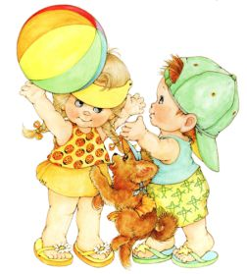

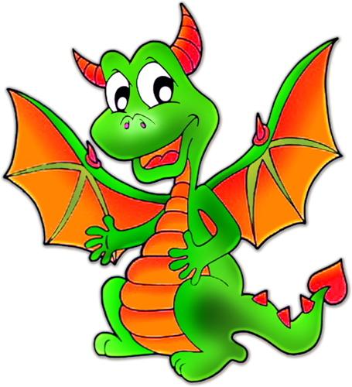

**“Дракон”**

(Кряжево Н.Л., 1997)

**Цель**: помочь детям, испытывающим затруднения в общении, обрести уверенность и почувствовать себя частью коллектива.

Играющие становятся в линию, держась за плечи друг друга. Первый участник — “голова”, последний — “хвост”. “Голова” должна дотянуться до “хвоста” и дотронуться до него. “Тело” дракона неразрывно. Как только “голова” схватила “хвост”, она становится “хвостом”. Игра продолжается до тех пор, пока каждый участник не побывает в двух ролях.

**“Бумажные мячики”**

(Фопель К., 1998)

**Цель:** дать детям возможность вернуть бодрость и активность после того, как они чем-то долго занимались сидя, снизить беспокойство и напряжение, войти в новый жизненный ритм.

Перед началом игры каждый ребенок должен скомкать большой лист бумаги (газеты) так, чтобы получился плотный мячик.

“Разделитесь, пожалуйста, на две команды, и пусть каждая из них выстроится в линию так, чтобы расстояние между командами составляло примерно 4 метра. По команде ведущего вы начинаете бросать мячи на сторону противника. Команда будет такой: “Приготовились! Внимание! Начали!”

Игроки каждой команды стремятся как можно быстрее забросить мячи, оказавшиеся на ее стороне, на сторону противника. Услышав команду “Стоп!”, вам надо будет прекратить бросаться мячами. Выигрывает та команда, на чьей стороне окажется меньше мячей на полу. Не перебегайте, пожалуйста, через разделительную линию”. Бумажные мячики можно будет использовать еще неоднократно.